מגמת תיירות · שאלון 880387 · מאפיינים ושיווק
יסודות השיווק, היצע וביקוש
דף עבודה לתלמיד · נושא 8
שם: ______________________ כיתה: ________ תאריך: ____________
איך עובדים עם הדף: המורה מציג את המצגת, ואתם ממלאים כאן את מה שחשוב בכל שקף. בסוף הדף יש שאלות תרגול ובגרות.
החומר של הנושא באתר המגמה
באתר המגמה, בפרק מאפיינים ושיווק, נושא 8: יסודות השיווק, היצע וביקוש.
בשורה של הנושא יש קישורים למצגת, לסרטון הפתיחה, לפודקאסט החזרה ולדף העבודה הזה.
סרקו את הברקוד בטלפון, או הקלידו את הכתובת:
‪nisan1234-afk.github.io/tayarut/marketing/#marketing-08‬
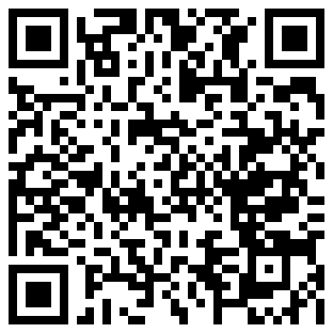

חלק א · סיכום מודרך
שקף 2 מושג 36 · בגרות 2021
מה זה שיווק
מה חשוב לזכור
"ישראל חוזרת לטייל" (2021)

שקף 3 מושג 37 · מושגים 2023
תעשיית התיירות, וצורך, רצון וביקוש
מה חשוב לזכור
צורך
רצון
ביקוש
צורך

מושג | הגדרה במילים שלי | דוגמה
תעשיית התיירות

שקף 4 מושגים 38–39 · נשאלו 4 פעמים
עסקת חליפין, ברטר וכסף
מה חשוב לזכור
חמישה תנאים לעסקת חליפין (ספר)

מושג | הגדרה במילים שלי | דוגמה
עסקת חליפין
עסקת ברטר
שיטה מוניטרית

שקף 5 מושגים 40–41 · מושג 2019
שוק ושוק התיירות
מושג | הגדרה במילים שלי | דוגמה
שוק
שוק התיירות

שקף 6 מושגים 48–51 · מושג 2018, 2019
ארבע תועלות
מושג | הגדרה במילים שלי | דוגמה
תועלת זמן
תועלת צורה
תועלת מידע
תועלת מקום

שקף 7 מושגים 42–45 · מושגים 2019, 2021, 2026
היצע, ביקוש ושיווי משקל
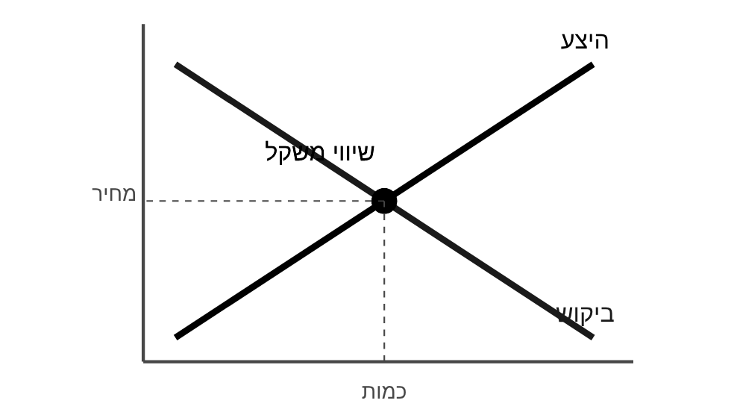
מה חשוב לזכור
היצע (מושג 42):
ביקוש (מושג 43):
ויכולים
ביקוש קשיח (מושג 44):
שיווי משקל (מושג 45):
שיווי משקל באילת נלמד:

שקף 8 בגרות 2022, 2023
היצע וביקוש ביעדי התיירות
מה חשוב לזכור
אילת באוגוסט (2022)
יעדים בכתבה (2023)

שקף 9 מושגים 52–59
שמונה מצבי ביקוש, ולכל אחד שיווק אחר
מצב הביקוש | מה קורה | סוג השיווק | דוגמה
ביקוש שלילי
חוסר ביקוש
ביקוש סמוי
ביקוש בשפל
ביקוש בלתי סדיר
ביקוש מלא
עודף ביקוש
ביקוש בלתי רצוי

שקף 14
סיכום: שלושה דברים חשובים שלמדתי בנושא
1:
2:
3:

חלק ב · שאלות
שאלות 1–4
1. התאימו כל מצב ביקוש לסוג השיווק שמתאים לו. (התאמה)

2. התאימו כל תועלת לדוגמה שלה: זמן, צורה, מידע, מקום. (התאמה)

3. מלון מארח צלם, ומקבל בתמורה תמונות לאתר שלו. איזו עסקה זו? (בחירה)

4. סדרו: צורך, רצון, ביקוש. מה מוסיף כל שלב? (רצף)

שאלות 5–7
5. אחרי הקורונה הכריז משרד התיירות על קמפיין "ישראל חוזרת לטייל", עם טיולים בחינם. הסבירו מהי מהות השיווק, ומדוע הכרזה על טיולים בחינם היא פעולת שיווק. כיצד יתרום הקמפיין לענף התיירות? (בגרות 2021)

6. הסבירו את המושג "עסקת ברטר", ותנו דוגמה מתחום התיירות. (מושג 39 · בגרות 2018, 2021)

7. הסבירו את המושג "היצע", ותנו דוגמה. (מושג 42 · בגרות 2019, 2021)

שאלות 8–10
8. הסבירו מהו יעד שיש בו היצע, ומהו יעד שיש בו ביקוש. תנו דוגמה ליעד בישראל שיש בו גם היצע וגם ביקוש. (בעקבות בגרות 2023)

9. הסבירו את המושג "שיווי משקל", ותנו דוגמה מעולם התיירות. (מושג 45 · בגרות 2019)

10. הסבירו את המושג "תועלת מידע", ומדוע היא חשובה במיוחד בתיירות. (מושג 50 · בגרות 2018, 2019)

שאלות 11–13
11. הסבירו את המושגים "ביקוש בלתי סדיר" ו"עודף ביקוש", ותנו דוגמה לכל אחד. (מושגים 56, 58 · בגרות 2021, 2022)

12. הסבירו את המושגים "ביקוש קשיח" ו"ביקוש בלתי רצוי", ותנו דוגמה לכל אחד. (מושגים 44, 59 · בגרות 2018, 2026)

13. הסבירו את המושגים "תעשיית התיירות" ו"צורך", ותנו דוגמה לכל אחד. (מושג 37 · בגרות 2023)

